第３回：補間法２

プログラム：prg3-1：N+1個の補間点を通る多項式
プログラム：prg3-2：$y=1/(1+{\text{ax}}^{2})$ による補間関数のグラフ表示
プログラム：prg3-3：$y=\text{cos}πx$ による補間関数のグラフ表示

N+1個の補間点 $(x_{0},y_{0}),(x_{1},y_{1}),⋯,(x_{N},y_{N})$を通る多項式は次のラグランジュ補間公式によって与えられる：
$$\begin{aligned}y=\frac{(x−x_{1})(x−x_{2})⋯(x−x_{N})}{(x_{0}−x_{1})(x_{0}−x_{2})⋯(x_{0}−x_{N})}y_{0}+\frac{(x−x_{0})(x−x_{2})⋯(x−x_{N})}{(x_{1}−x_{0})(x_{1}−x_{2})⋯(x_{1}−x_{N})}y_{1} \\ +⋯+\frac{(x−x_{0})(x−x_{1})⋯(x−x_{N−1})}{(x_{N}−x_{0})(x_{N}−x_{1})⋯(x_{N}−x_{N−1})}y_{N}\end{aligned}$$

問１：
次の５個の点を通る多項式を求めよ。
i | 0 | 1 | 2 | 3 | 4
ｘ_{i} | 0 | 1 | 2 | 3 | 4
y_{i} | 0 | 2 | 1 | 2 | 4

コントロール配列を用いて、ｘ、ｙの値を入力できるようにする。
補間点の表示ボタン、グラフの表示ボタンを作成する。

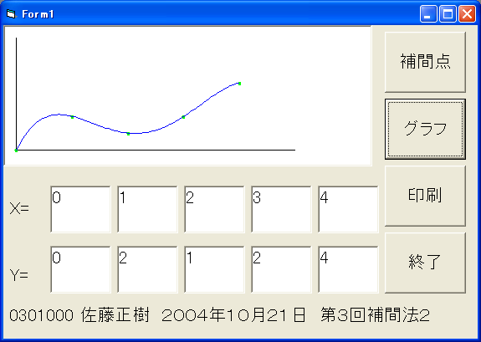
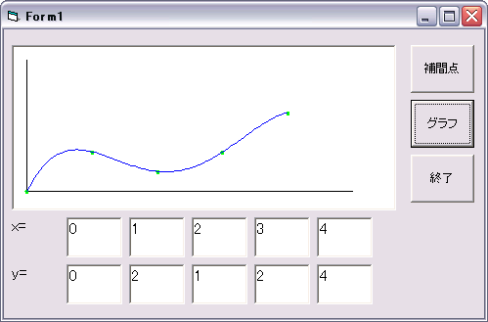

'0301000 佐藤正樹 2004年10月21日
'第３回 補間法：ラグランジュ多項式
Const N = 4
Dim xn(N), yn(N) As Double

Private Sub 補間点_Click()

For i = 0 To N
xn(i) = Val(Text1(i).Text)
yn(i) = Val(Text2(i).Text)
Next i

'グラフ表示
Picture1.Cls
Picture1.DrawWidth = 1
Picture1.Line (200, 2200)-(5200, 2200) 'x軸
Picture1.Line (200, 200)-(200, 2200) 'y軸
Picture1.DrawWidth = 4
For i = 0 To N
Picture1.PSet (200 + xn(i) * 1000, 2200 - yn(i) * 300), QBColor(10) '補間点 緑
Next i
End Sub

Private Sub 終了_Click()
End
End Sub

Private Sub グラフ_Click()
Const Nmax = 100
Dim x(Nmax), y(Nmax) As Double

'ラグランジュ補間
Picture1.DrawWidth = 1
For l = 0 To Nmax
x(l) = 4 * l / Nmax
y(l) = 0
For i = 0 To N
fac1 = 1
fac2 = 1
For j = 0 To N
If i <> j Then
fac1 = fac1 * (x(l) - xn(j))
fac2 = fac2 * (xn(i) - xn(j))
End If
Next j
y(l) = y(l) + fac1 / fac2 * yn(i)
Next i
If l = 0 Then
Picture1.PSet (200 + x(l) * 1000, 2200 - y(l) * 300), QBColor(9)
Else
Picture1.Line -(200 + x(l) * 1000, 2200 - y(l) * 300), QBColor(9)
End If
Next l
End Sub

Private Sub 印刷_Click()
Form1.PrintForm
End Sub

課題１：問１を補間点を６点とするプラグラムに変更せよ。補間点は次の６点とする。

i | 0 | 1 | 2 | 3 | 4 | 5
ｘ_{i} | 0 | 1 | 2 | 3 | 4 | 5
y_{i} | 0 | 2 | 1 | 2 | 4 | 2

練習１：次の関数
$$y=\frac{1}{1+{\text{ax}}^{2}}$$
を $−1≤x≤1$ の間の等分点上の値を用いてラグランジュ補間する。補間点を
$$x_{i}=−1+\frac{2i}{N} \left(i=0,⋯,N\right)$$
での関数の値を $y_{i}$ としたとき、
(a) $a=\text{25},N=4,8,\text{16}$
(b) $a=5,N=4,8,\text{16}$
についてラグランジュ補間のグラフを描け。
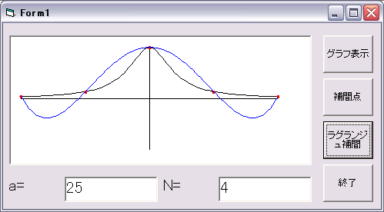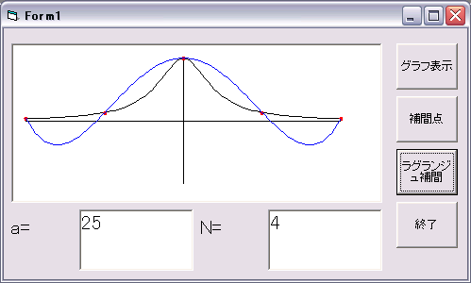

練習２：次の関数
$$y=\text{cos}πx$$
の
$$x_{i}=−\frac{N}{2}+i \left(i=0,⋯,N\right)$$
での値を補間点とするラグランジュ補間のグラフを描け。ただし、$N=4,8,\text{16}$ とする。
